GUSTAVO VIEIRA LIMA – 2F

CONSULTAS SIMPLES:

- Ver todos os clientes

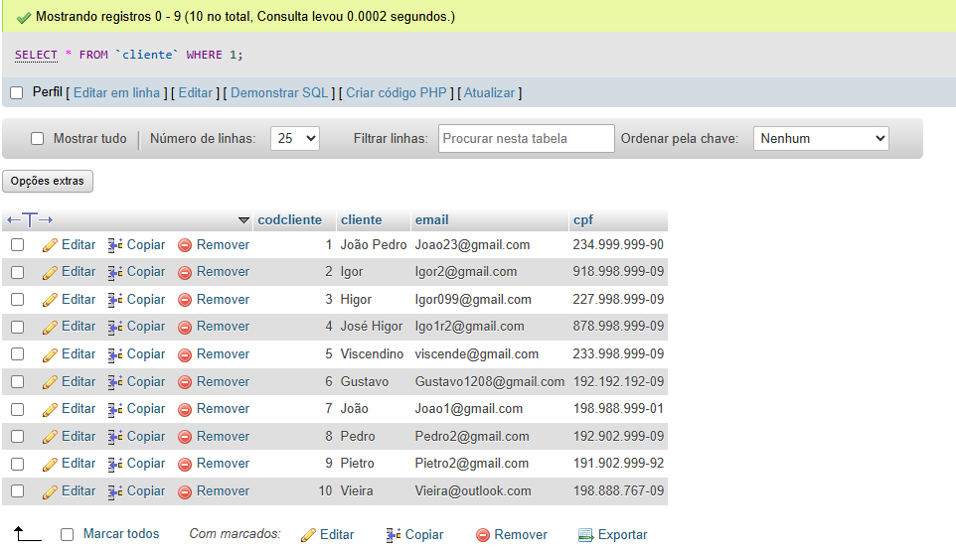
- Ver nome e e-mail dos clientes
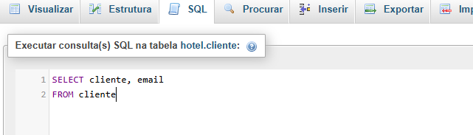
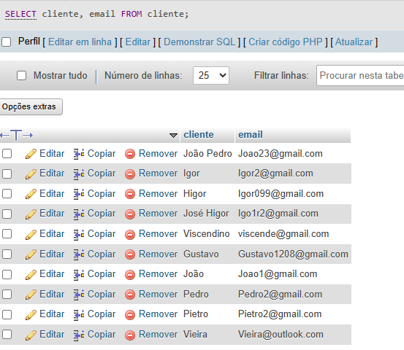
- Ver todos os quartos do hotel
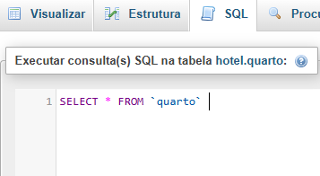

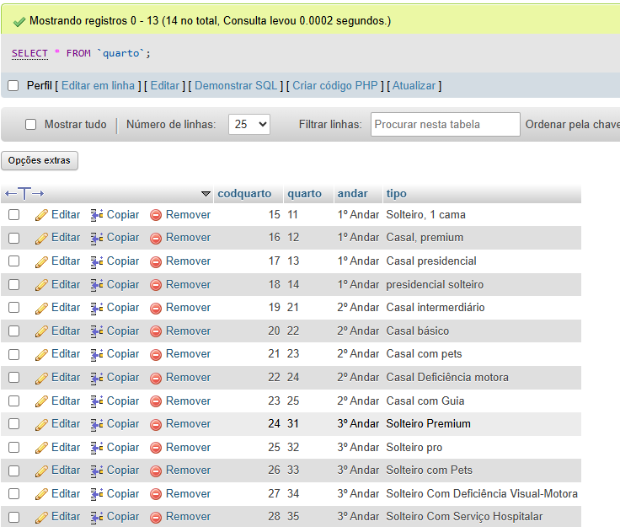

- Ver todos os serviços disponíveis (bar, spa, alimentação...)

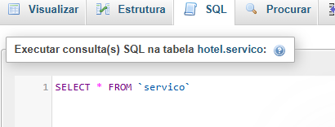
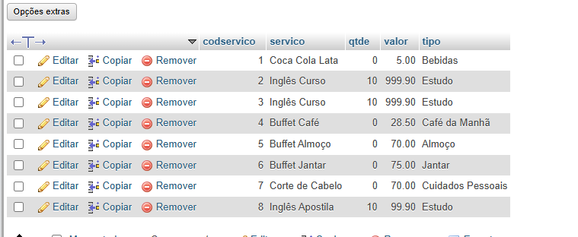
- Ver todas as hospedagens
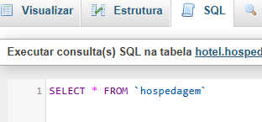
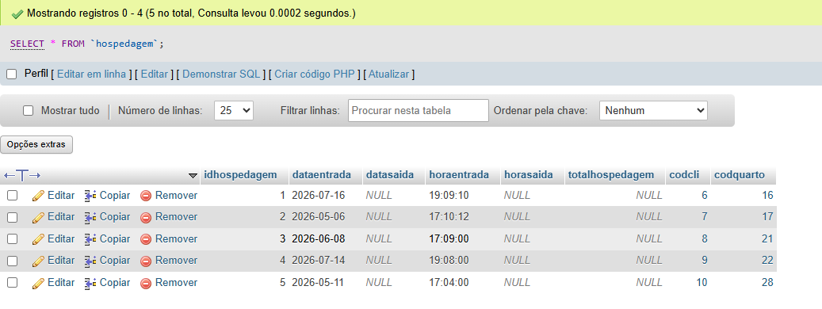

CONSULTAS COM WHERE

- Buscar um cliente específico (pelo ID)

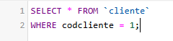
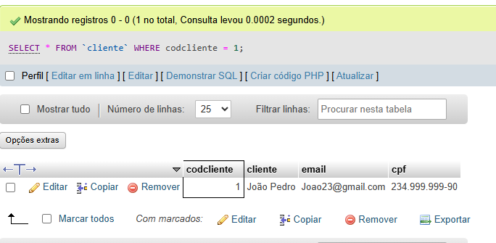
- Ver os quartos de um andar específico (2º Andar)
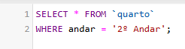
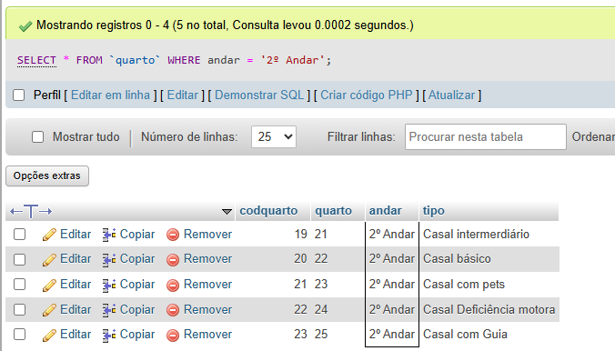
- Ver os serviços do tipo "Bebida"
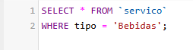
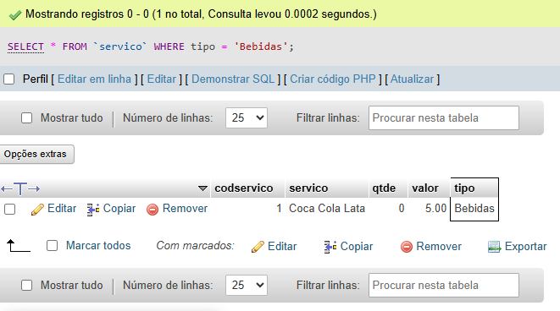
- Ver as hospedagens que começaram em uma data específica

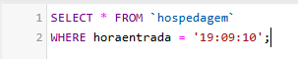
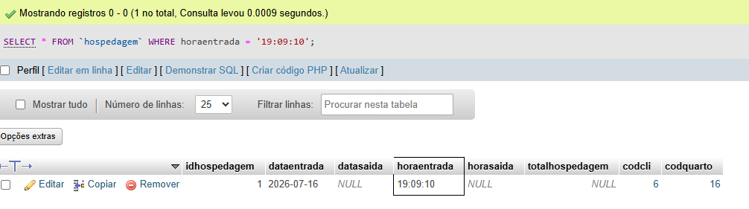
- Ver os serviços com valor acima de R$ 50

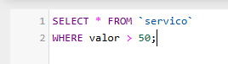
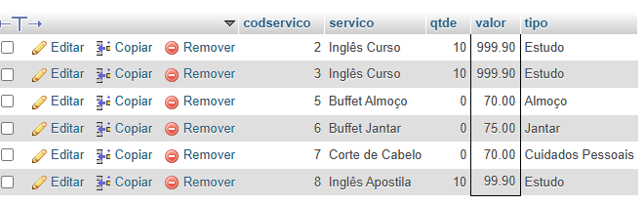
ALTERANDO DADOS
- Atualizar o e-mail de um cliente

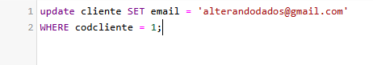

- Atualizar o tipo de um quarto

3. Atualizar o valor de um serviço
4. Registrar a saída (checkout) de uma hospedagem em andamento
5. Corrigir o nome de um cliente digitado errado

